知識情報演習II（第10回） 2014年10月29日 辻慶太

1. 今回の予定
(1) JavaScriptを使って，Webページの表示内容を変化させる方法を学ぶ。まず，練習として，前々回のフェアトレード（あるいは前回の難民）のパスファインダーにJavaScriptによる機能を加える。
(2) 現在，自分の好きなテーマに関するWebパスファインダーと，以下のテーマのうちの1つに関するWeb版パスファインダーを作成しているはずである：
・地球温暖化
・循環型社会
・ジェンダーフリー論争
・健康食品・サプリメント
・インターネット広告
これら2つのパスファインダーのスタイルを，cssファイルを使って統一する。完成したらhtmlファイル2つとcssファイル1つの計3ファイルをwww/local_onlyにアップする。採点しやすいようhtmlファイルはそれぞれp1.html，p2.htmlという名称にし，cssファイルはstyle.cssという名称にすること。（前回出題したレポート課題）
(3) (2)の課題を完成させる。その後，(2)で作成した2つのパスファインダーにJavaScriptによる機能を加えたもの（授業で説明した機能でも，していない機能でも，何でもよい。最低1か所JavaScriptを使っていればよい。）を作成し，それぞれp1j.html，p2j.htmlという名称でwww/local_onlyにアップする。付随するcssファイルやjsファイルを作成した場合，同様にwww/local_onlyにアップする（名称は自由）。
つまり，前回の課題(2)と今回の課題(3)が終わった時点で，www/local_onlyに以下のファイルがアップされていること：
・p1.html 前回の課題(2)
・p2.html 前回の課題(2)
・style.css 前回の課題(2)
・p1j.html 今回の課題(3)
・p2j.html 今回の課題(3)
・必要に応じて，p1j.html，p2j.htmlが参照するcssファイル，jsファイル

2. 今週のレポート課題
上記の(3)を行うこと。締切は11月11日（火）13時。印刷はしないで良い。辻がネット上で見て回って採点する。

3. 今日の出席課題
前回までの授業で作成した「フェアトレードに関するパスファインダー」か「難民に関するパスファインダー」（どちらか片方でよい）にJavaScriptの機能を加えて，次ページの画面を再現するようなhtmlファイル（必要に応じて，cssファイル，jsファイルも）を作成し，www/local_onlyにアップする。

修正点は，以下のとおり
(1) キーワード表の下に，[図書]と[雑誌]ボタンを作る。
(2) [図書]ボタンをクリックすると，次ページの画面1のように，図書の箇条書きの部分が赤字になり，かつ枠線で囲まれるようにする。（スタイルシートで「color:red」「border-style:solid」を指定する。）
(3) 同様に，[雑誌]ボタンをクリックすると，次ページの画面2のように，雑誌の箇条書きの部分が赤字になり，かつ枠線で囲まれるようにする。

資料p.10～12の＜スタイルシートの切り替え＞（サンプル6）を参考にするとよい。

完了したらブラウザでこれを開き，ブラウザのウィンドウを印刷して授業終了時までに提出すること：
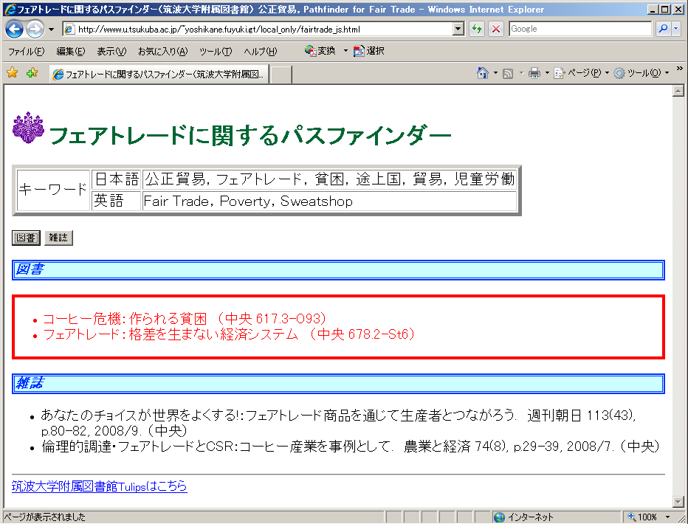
画面1
[図書][雑誌]の切替えボタン

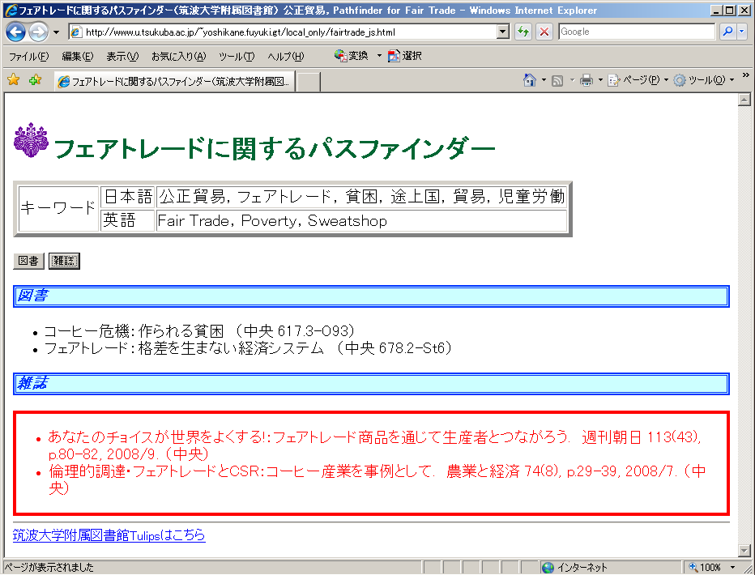
画面2

4. JavaScript

＜JavaScriptで出来ること＞
前回までにhtmlの基本とcssについて学習した。今回はJavaScriptの基本を学ぶ。JavaScriptとは，htmlファイルの中に組み込んでWebブラウザ（クライアント側）で実行するスクリプトである（サーバ側でCGIを動かさなくてすむ）。JavaScriptを使うと，(1) ユーザの入力（マウス・キーボード操作）を認識することができ，また，(2) Webページの表示内容を変化させることもできる（表示する文字列を変えたり，色を変えたり，画像の位置・大きさを変えるなど）。つまり，ユーザの入力に応じて変化するインタラクティブなページを作成できる。ただし，ブラウザの種類・バージョンによって対応状況違うことや，セキュリティの設定によっては無効化されてしまうことに留意する必要がある。

＜JavaScriptの基本的な記述方法＞
機能を関数として定義しておき，使いたい箇所でそれを呼び出す方法が便利である。例えば以下では，指定箇所の文字を赤色に変える機能を「chgRed()」関数で定義している。
<script type="text/javascript">
<!--
function chgRed() 関数の名前。名前は自分で決める
{
document.getElementById("aaa").style.color = "red"; 関数で行う処理
}
// -->
</script>

<h1 id="aaa">赤色に変わります</h1>
<form>
<input type="button" value="色変更" onclick="chgRed()"> 関数の呼び出し
</form>
（サンプル1）

＜JavaScriptの記述場所＞
JavaScriptを記述する場所には以下の2つがある：

(1) html内に記述する：
「function」のところで使いたい機能を記述する。「<script type="text/javascript"> <!--」と「// --> </script>」で括ること。以下は「id="aaa"」の要素を赤色にする機能である：

<html>
<head>
<title>JavaScriptサンプル1</title>
<script type="text/javascript">
<!--
function chgRed()
{
document.getElementById("aaa").style.color = "red";
}
// -->
</script>
</head>
<body>
<h1 id="aaa">赤色に変わります</h1>
<form>
<input type="button" value="色変更" onclick="chgRed()">
</form>
</body>
</html>
（サンプル1）

(2) 別ファイルに記述する：
複数のhtmlファイルで同じ関数を使いたい時は，独立したjsファイル（拡張子を「.js」とするテキストファイル）を作成し，それをhtmlに読み込ませる形を取る。この場合，上の(1)とは違い，「<script type="text/javascript"> <!--」「// --> </script>」は不要。例えば以下のようなファイルにする：

function chgRed()
{
document.getElementById("aaa").style.color = "red";
}

このファイルの名前を例えばakairo.jsとすると，htmlでの読み込み指示は以下のようにする。「src="パスの指定"」で.jsファイルを読み込ませている：

<html>
<head>
<title>JavaScriptサンプル2</title>
<script type="text/javascript" src="akairo.js"></script>
</head>
<body>
<h1 id="aaa">赤色に変わります</h1>
<form>
<input type="button" value="色変更" onclick="chgRed()">
</form>
</body>
</html>
（サンプル2）

＜ボタンを作る＞
上記のサンプル1，2では，クリックすると文字が赤色に変わるボタンを付けている。このようなボタンを付けたいときは，ボタンを表示したい位置に次のような記述を加えればよい。「value="ボタンに表示される文字列"」「onclick="呼び出したい関数名"」と指定する：

<form>
<input type="button" value="色変更" onclick="chgRed()">
</form>

＜文字色の変更＞
変更したい要素のタグに「id="識別のための名称"」と書き加える。そして，「document.getElementById("識別のための名称").style.color = "色";」と指定する。「document.getElementById("識別のための名称")」でオブジェクト（操作の対象）を，「.style.color = "色"」で操作（変更の内容）を指定している。「aaa」と名付けた要素の色を「red」に変える場合，例えば以下のようにする。（前回のcssの場合と同様，「"red"」などの色名だけでなく，「"#FF0000"」のようなRGBコードでも指定できる。）

<html>
<head>
<title>JavaScriptサンプル1</title>
<script type="text/javascript">
<!--
function chgRed()
{
document.getElementById("aaa").style.color = "red";
}
// -->
</script>
</head>
<body>
<h1 id="aaa">赤色に変わります</h1>
<form>
<input type="button" value="色変更" onclick="chgRed()">
</form>
</body>
</html>
（サンプル1）

＜文字の大きさの変更＞
文字サイズは「.style. fontSize = "大きさ"」と指定する。前回のcssと同様，指定の仕方はいくつかある；
smaller，larger，
xx-small，x-small，small，medium，large，x-large，xx-large
pt：32ptなど
%：200%，20%など

例えば「aaa」と名付けた要素の文字サイズを「xx-large」に変えるボタンと，「xx-small」に変えるボタンを作る場合，以下のようにする：

<html>
<head>
<title>JavaScriptサンプル3</title>
<script type="text/javascript">
<!--
function chgL()
{
document.getElementById("aaa").style.fontSize = "xx-large";
}
function chgS()
{
document.getElementById("aaa").style.fontSize = "xx-small";
}
// -->
</script>
</head>
<body>
<div id="aaa">大きさが変わります</div>
<form>
<input type="button" value="大きく" onclick="chgL()">
<input type="button" value="小さく" onclick="chgS()">
</form>
</body>
</html>
（サンプル3）

＜文字の太さの変更＞
文字の太さは「.style. fontWeight = "太さ"」と指定する。「bolder」で太字に「lighter」で細字に変わる。また，「normal」で元の太さに戻る。例えば以下のようにする：

<html>
<head>
<title>JavaScriptサンプル4</title>
<script type="text/javascript">
<!--
function chgBd()
{
document.getElementById("aaa").style.fontWeight = "bolder";
}
function chgLt()
{
document.getElementById("bbb").style.fontWeight = "lighter";
}
// -->
</script>
</head>
<body>
<div id="aaa">こんにちは</div><br>
<div id="bbb"><b>さようなら</b></div><br>
<form>
<input type="button" value="「こんにちは」を太字に" onclick="chgBd()">
<input type="button" value="「さようなら」を細字に" onclick="chgLt()">
</form></body>
</html>
（サンプル4）

＜テキストの書き換え＞
JavaScriptを使うと表示されるテキストを書き換えることもできる。「.innerHTML = "表示テキスト"」と指定する。例えば以下のようにすると，「aaa」と名付けた要素のテキストが書き換わる：

<html>
<head>
<title>JavaScriptサンプル5</title>
<script type="text/javascript">
<!--
function chgT1()
{
document.getElementById("aaa").innerHTML = "2012年です";
}
function chgT2()
{
document.getElementById("aaa").innerHTML = "11月です";
}
// -->
</script>
</head>
<body>
<div id="aaa">こんにちは</div><br>
<form>
<input type="button" value="今年は？" onclick="chgT1()">
<input type="button" value="今月は？" onclick="chgT2()">
</form>
</body>
</html>
（サンプル5）

＜スタイルシートの切り替え＞
JavaScriptを使うと適用されるスタイルシートを切り替えることもできる。「.href = "パスの指定";」とする。例えば以下のように，3つのcssファイル（デフォルト，図書強調用，雑誌強調用）と，jsファイル，htmlファイルの，合計5ファイルを作成すると，ボタンをクリックすることで，デフォルトのスタイルシートから，図書強調用あるいは雑誌強調用のスタイルシートに切り替わる：

[css1: デフォルト（shoki.css）]
h1{color:green}

[ css2: 図書強調用（tosho.css）]
h1{color:green}
.book{border-style:dotted;color:blue;font-style:italic;background-color:#44ccFF}

[css3: 雑誌強調用（zasshi.css）]
h1{color:green}
.journal{border-style:dotted;color:blue;font-style:italic;background-color:#44ccFF}

[jsファイル（pf.js）]
function chglinkt()
{
document.getElementById("jslink").href = "tosho.css";
}
function chglinkz()
{
document.getElementById("jslink").href = "zasshi.css";
}

[html本体（sample_6.html）]
<html>
<head>
<title>JavaScriptサンプル6</title>
<link id="jslink" rel="stylesheet" type="text/css" href="shoki.css">
<script type="text/javascript" src="pf.js"></script>
</head>
<body>
<h1>フェアトレード</h1>
<form>
<input type="button" value="図書" onclick="chglinkt()">
<input type="button" value="雑誌" onclick="chglinkz()">
</form>

<div class="book">
<h3 >図書</h3>
<ul>
<li>コーヒー危機
<li>フェアトレード
</ul>
</div>
<div class="journal">
<h3>雑誌</h3>
<ul>
<li>あなたのチョイスが世界をよくする
<li>倫理的調達・フェアトレードとCSR
</ul>
</div>
</body>
</html>
（サンプル6）

＜参考ウェブサイト＞
JavaScriptでは，ウィンドウの操作（開いたり動かしたり）など，いろいろなことができるが，今回は，htmlの内容（テキストなど）を扱うdocumentオブジェクトに対する操作の基本だけを取り上げた。他の機能についても知りたい人は，例えば，下記のサイトを参考にするとよい（初心者向けのページなので，既に詳しい人は他のサイトや参考書をあたる方がよい）：

初心者のためのJavaScript講座（パズルネット「ソフィア」）
http://www.pori2.net/js/index.html

メモ帳でファイルを保存する時は文字コードがANSIになっているのを確認すること。

